澳大利亚天才插画家——斯蒂芬. 迈克尔. 金(Stephen Michael King) 作品推荐

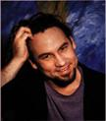
斯蒂芬. 迈克尔. 金(Stephen Michael King)：来自澳大利亚的天才儿童文学作家及插画家，他创作出版的绘本为他赢得了许多赞誉和奖项。他在Scholastic出版社发行的绘本更是达到了惊人的15本。他的第一部绘本《喜欢箱子的人》（The Man Who Loved Boxes）广受好评，获得了1996年度的儿童书家庭奖（Family Award for Children’s Books）,同时其精彩的讲述还受到克里茨通奖（Crichton Award）的提名。其近期出版的作品，包括获得2002年澳大利亚最受欢迎儿童绘本奖（YABBA）《艾米丽喜欢蹦跳》（Emilly Loves to Bounce）、2003年度得到YABBA提名的《口袋狗》（The Pocket Dogs）以及《亨利和艾米》（Henry and Amy）等。

按他的话说，绘画就是他的生命，他不能离开它。他的主要工作就是和水彩、墨水打交道。他的工作效率极高因而他的想法和绘画用的毛刷一样永远保持着新鲜和流动性。

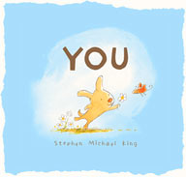
中文书名：《你》
英文书名：You
作 者：Stephen Michael King
出 版 社：Scholastic Australia
代理公司：ANA
出版日期：2009年
页 数：32页
类 型：3-5岁儿童绘本

内容简介：

《叶子》（Leaf）作者Stephen Michael King的又一力作

这个世界是五彩缤纷的，可是最美的一抹色彩是你；这个世界也同样充满着悦耳的音乐，但最动听的那一曲还是你；这个世界还充满各种有趣的地方，但是最有趣的地方一定有你在……

Stephen Michael King式的简短描述，配上可爱的水彩插图。这是一部可以同友人、爱人、亲人以及其他一切你认为珍贵的事物一起分享的读物。孤单的一人总是不够精彩的，一个“你”的存在就能点燃生命的火花。

内文图画：
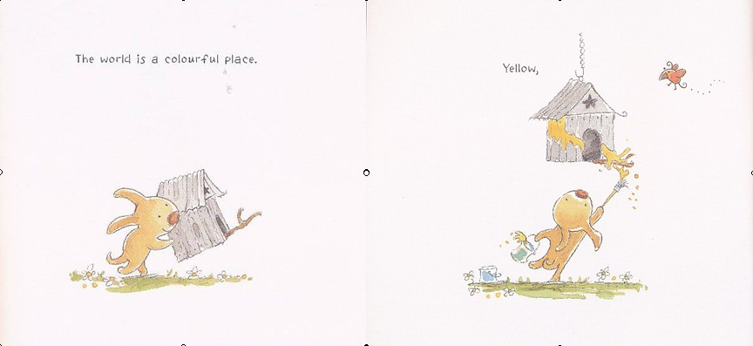

谢谢您的阅读！
请将回馈信息发至：晋西影(Cynthia Jin)
安德鲁﹒纳伯格联合国际有限公司北京代表处
北京市海淀区中关村大街甲59号中国人民大学文化大厦1705室, 邮编：100872
电 话：010-82509406
传 真：010-82504200
Email：Cynthia@nurnberg.com.cn
网 站：Http://www.nurnberg.com.cn

